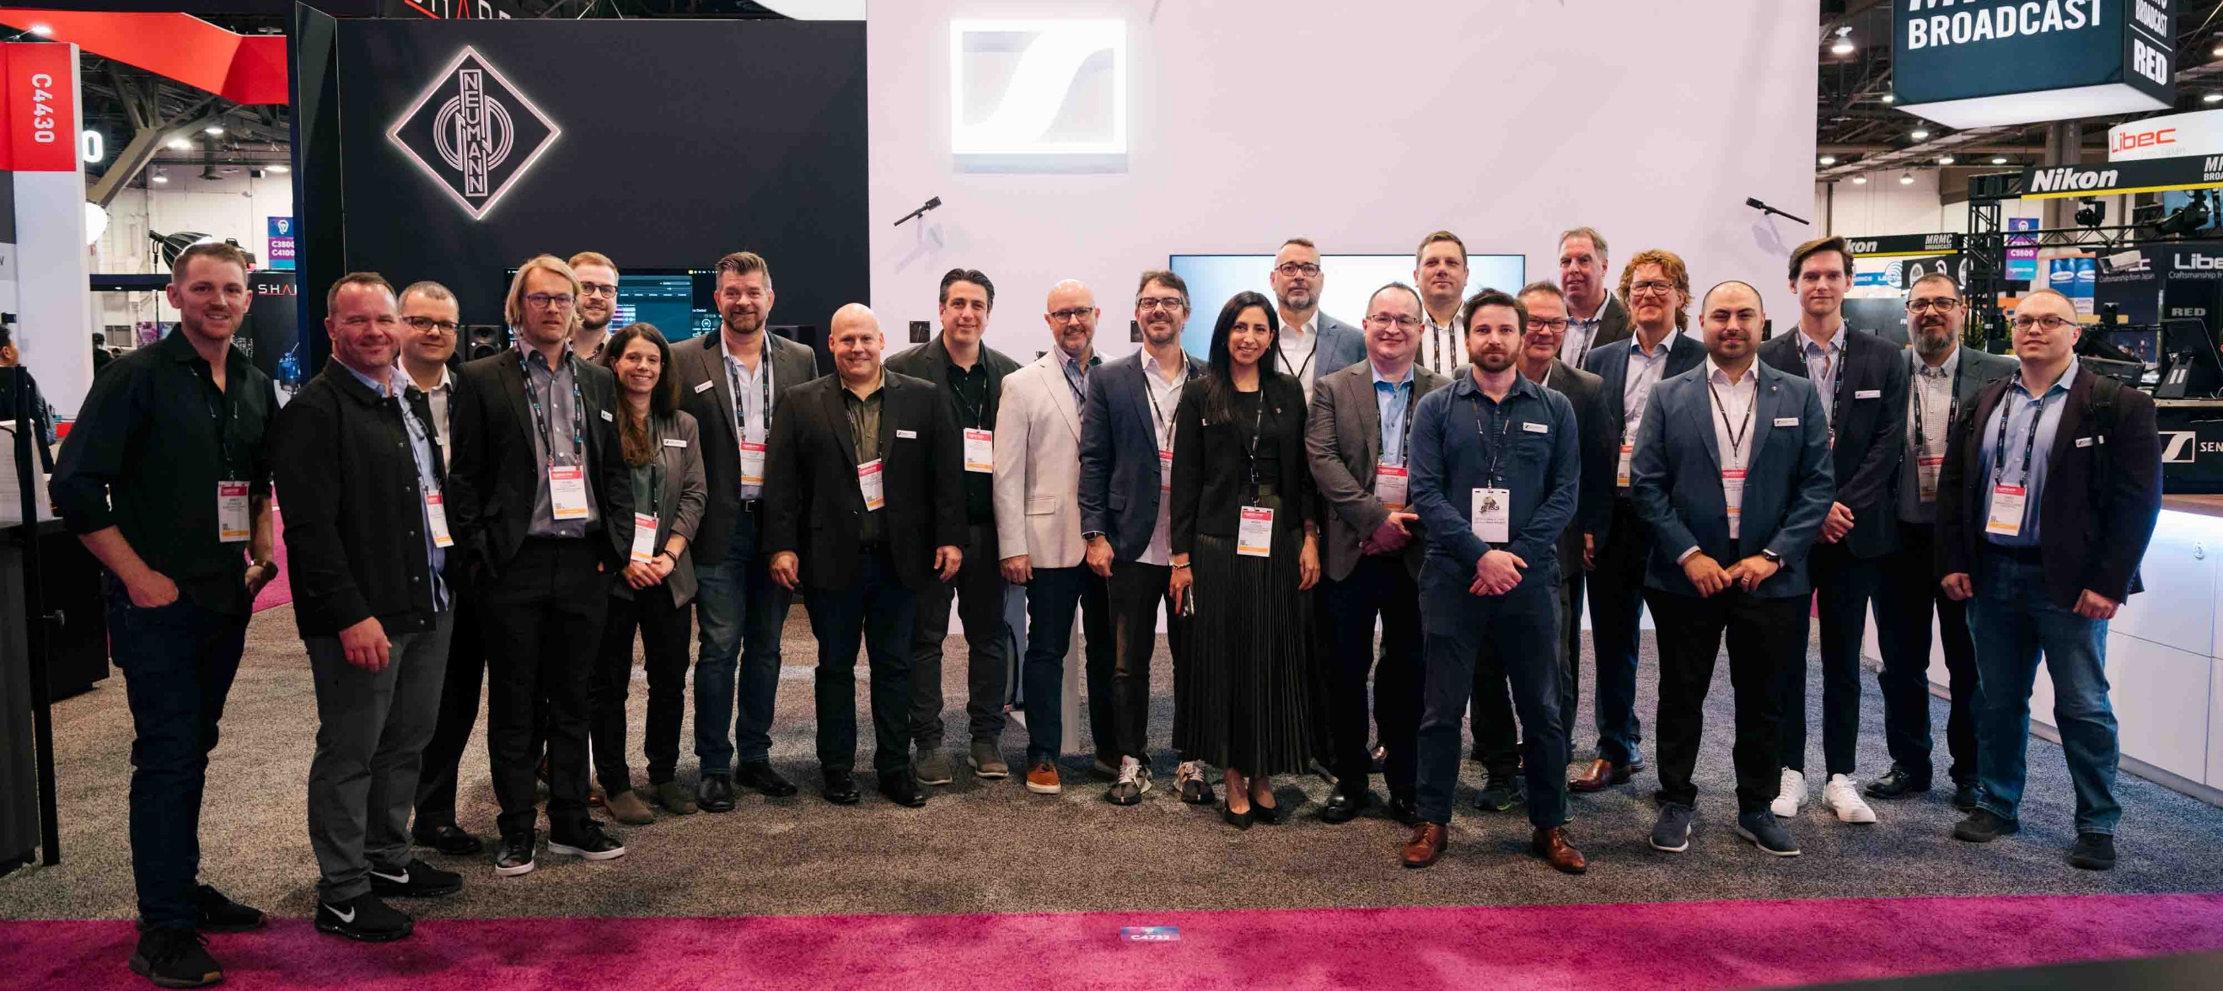Innovative End-to-End-Audiolösungen der Sennheiser-Gruppe auf der NAB 2025

Las Vegas, 2. April 2025 – Auf der NAB 2025 präsentiert die Sennheiser-Gruppe End-to-End-Audiolösungen, innovative Tools und Technologien am Stand N1428 in der North Hall. Merging zeigt das Ovation 11 Playout-System und intelligente ST2110 Workflows, während Neumann seine Referenz-Monitorlösungen einschließlich des brandneuen RIME DAW-Plugins vorstellt. Sennheiser präsentiert eine Auswahl digitaler drahtloser Mikrofone, darunter das bidirektionale Breitband-Ecosystem Spectera, und wird zudem ein brandneues Broadcast-Mikrofon vorstellen. Darüber hinaus ist das SoundBase-Team am Stand der Sennheiser-Gruppe zu Gast, um sein markenagnostisches, kollaboratives HF-Koordinierungstool zu präsentieren.

Sennheiser Professional Wireless
In 1:1-Demos können NAB-Besucher*innen das bidirektionale Breitband-Ecosystem Spectera von Sennheiser kennenlernen, das auf der jahrzehntelangen Forschung des Audiospezialisten zur Wireless Multichannel Audio Systems (WMAS)-Technologie basiert. Die HF-Experten von Sennheiser beantworten in Las Vegas gern alle Fragen zu dieser bahnbrechenden Technologie, geben technische Einblicke in das System und erläutern die Flexibilität und beispiellose Leistungsfähigkeit, die Spectera bietet.
Die Spectera SEK-Bodypacks handlen IEM- und Mikrofon/Line-Signale innerhalb desselben HF-Breitbandkanals | 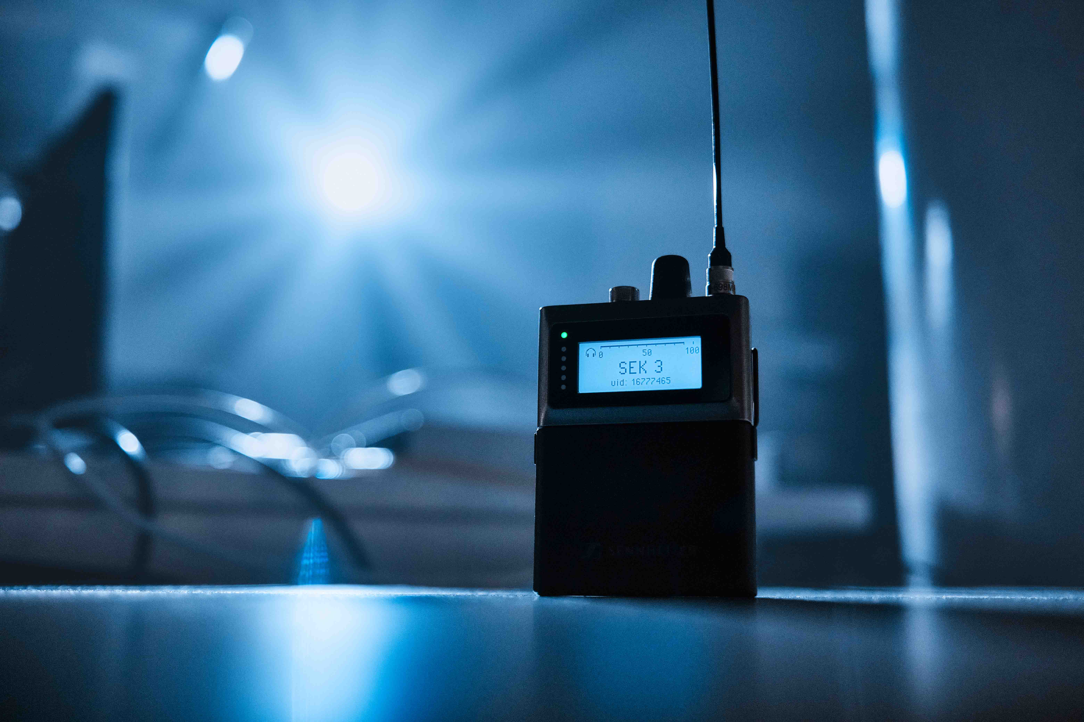
Die digitalen Schmalband-Lösungen des Unternehmens, Digital 6000 und EW-DX mit dem neuen Dante-fähigen Vierkanal-Empfänger EW-DX EM 4, sowie die Sennheiser-Mikrofone für Rundfunkanwendungen werden ebenfalls ausgestellt. Auf der NAB launcht Sennheiser zudem ein neues Broadcast-Mikrofon für höchste professionelle Ansprüche. Das Profile Wireless, ein Audio-Multitool für Content Creator wird ebenfalls am Stand der Sennheiser-Gruppe zu sehen sein.

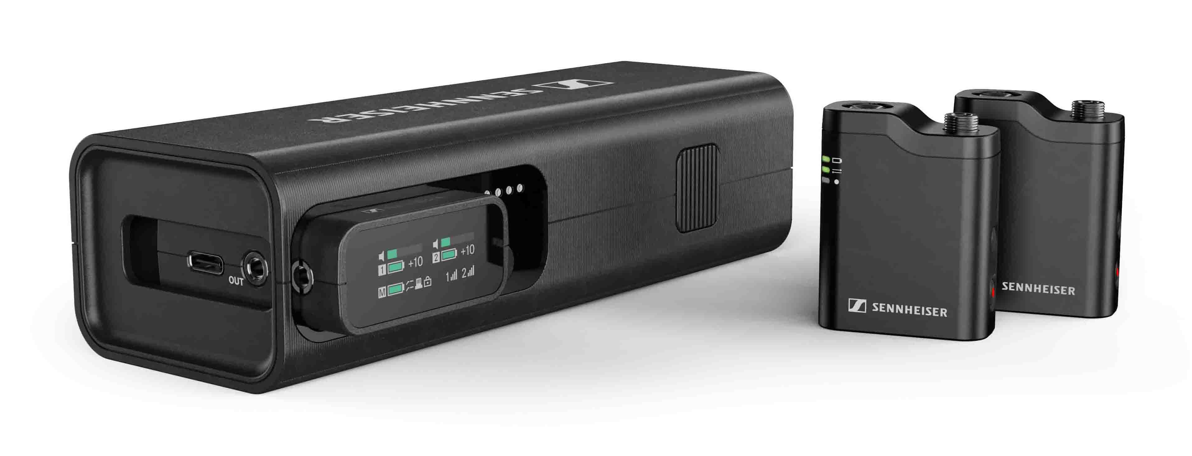 | Profile Wireless ist ein kompaktes Mikrofonsystem mit 2,4-GHz-Zweikanalempfänger, das als Ansteckmikrofon, Handmikrofon oder Tischmikrofon verwendet werden kann

SoundBase – die weltweit erste universelle Wireless-Audio-Management-Software
Seit Jahrzehnten sind Audio-Profis gezwungen, die proprietären Tools verschiedener Hersteller zur Frequenzkoordination ihrer drahtlosen Systeme zu nutzen. SoundBase ist die Anwendungssoftware, auf die HF-Manager*innen gewartet haben: ein Tool, das nahtlos mit den Drahtlossystemen aller großen Hersteller funktioniert. Mit einer leidenschaftlichen Pro-Community im Rücken wird die App auf Basis von Nutzerfeedback kontinuierlich weiterentwickelt. Mitglieder des SoundBase-Teams werden als besondere Gäste am Stand einen Einblick in die Zukunft der HF-Koordination und Produktionskollaboration geben.

Referenz-Monitoringlösungen von Neumann
NAB-Besucher*innen können einen Blick auf ein brandneues Neumann-Produkt werfen, das später in diesem Monat gelauncht wird: RIME - Reference Immersive Monitoring Environment. RIME ist ein Plugin für DAWs (VST3, AU, AAX), mit dem Benutzer*innen immersive Formate wie Dolby Atmos 7.1.4 über Kopfhörer mithilfe neuer AMBEO-Algorithmen monitoren können. Im Gegensatz zu bestehenden Lösungen ist RIME maßgeschneidert für die Neumann NDH 20 und NDH 30 Kopfhörer. Tatsächlich bildet die Software eine komplette Neumann-Signalkette von KH-Lautsprechern ab, die perfekt über MA 1 in einem Referenzraum abgestimmt sind und mit dem Kunstkopf KU 100 über das MT 48 aufgenommen wurden. Das Ergebnis: höchste Klangqualität und Präzision. RIME kann auch zur Externalisierung der Stereowiedergabe verwendet werden und lässt Kopfhörer wie Studiomonitore klingen.

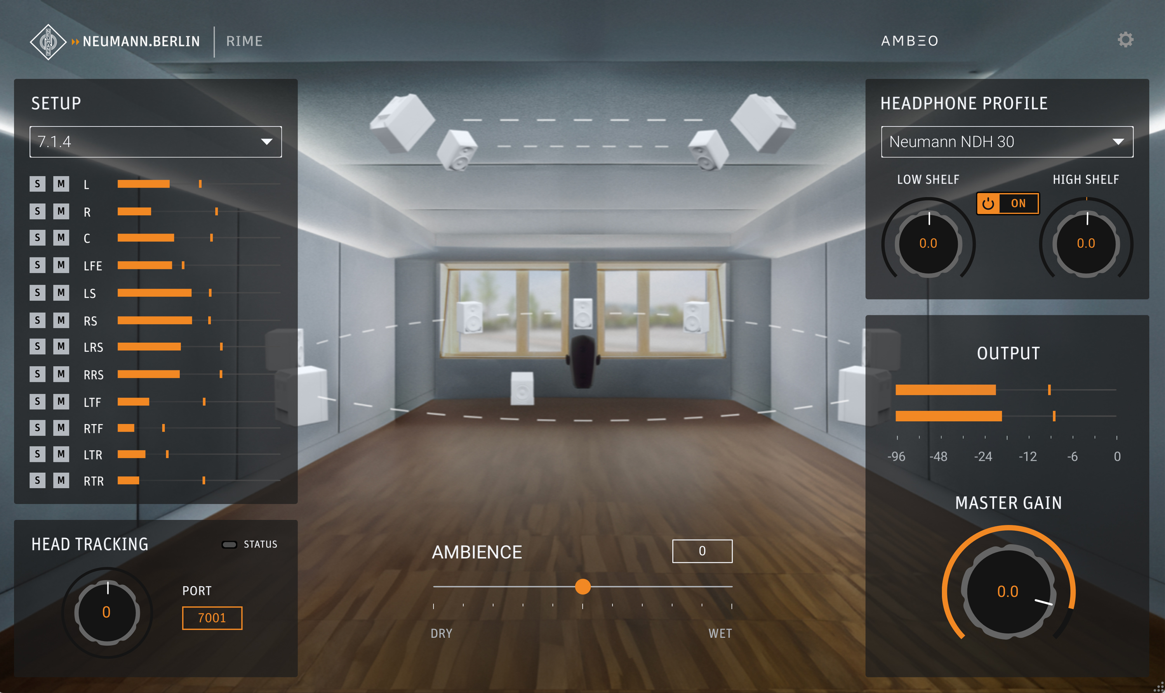 | Das neue DAW-Plugin RIME (Reference Immersive Monitoring Environment) von Neumann

Neumann wird außerdem die renommierte KH-Studiomonitor-Linie und die NDH-Kopfhörerlinie sowie das Audio-Interface MT 48 für Mac und PC zeigen, das nun Dante Ready™ ist und dabei weiterhin AES67/RAVENNA unterstützt. Das MT 48 ist klassenkonform und kann in höchster Audioqualität auf ein iPad oder iPhone aufnehmen. Für den mobilen Einsatz kann es von einer USB-Powerbank (min. 25 W) betrieben werden. Ebenfalls ausgestellt werden die BCM 104 und BCM 705 Broadcast-Mikrofone von Neumann, die nun auch in einem unauffälligen, eleganten dunklen Finish erhältlich sind.

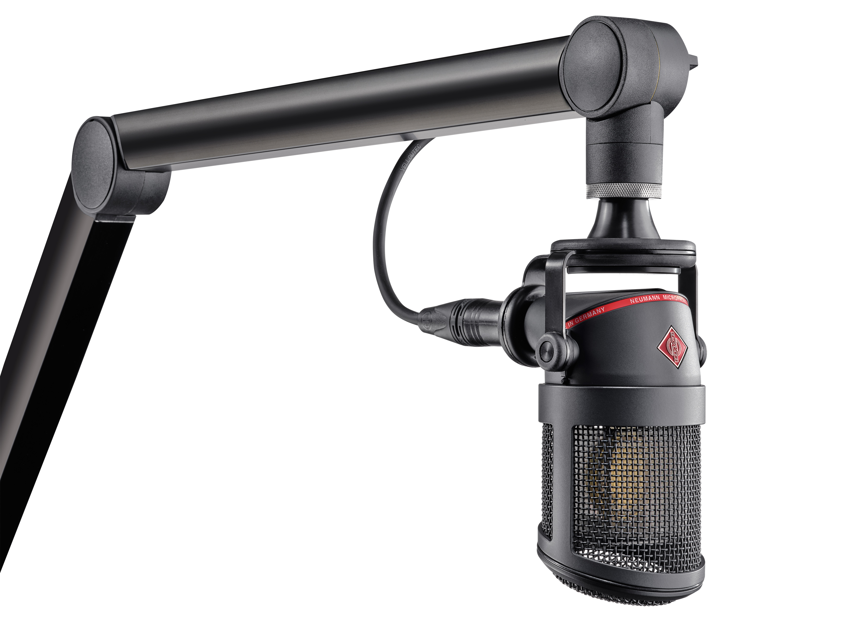 | Das Neumann BCM 104 mt

Merging Technologies präsentiert Ovation 11 und intelligente ST2110 Workflows
Zahlreiche nordamerikanische Sender nutzen das Ovation-System von Merging Technologies als Playout-System. Ovation 11 ist die neueste Entwicklung des Flaggschiff-Audio-Media-Players und Event-Sequenzers, die im Juni auf den Markt kommt. Entwickelt für maximale Flexibilität, integriert es sich nahtlos sowohl in bewährte als auch in moderne Steuerungs- und Fernsteuerungsprotokolle. Seine intuitive Benutzeroberfläche gewährleistet eine mühelose Anwendung auch für die anspruchsvollsten Produktionen - einschließlich aller immersiven Audioformate und VM-Umgebungen. Auch über Broadcast-Anwendungen hinaus ist Ovation 11 ein kraftvolles Tool für Live-Events, Freizeitparks und Multimedia-Produktionen. Merging wird zudem modernste, intelligente Workflows innerhalb einer vollständigen ST2110-Umgebung vorstellen.

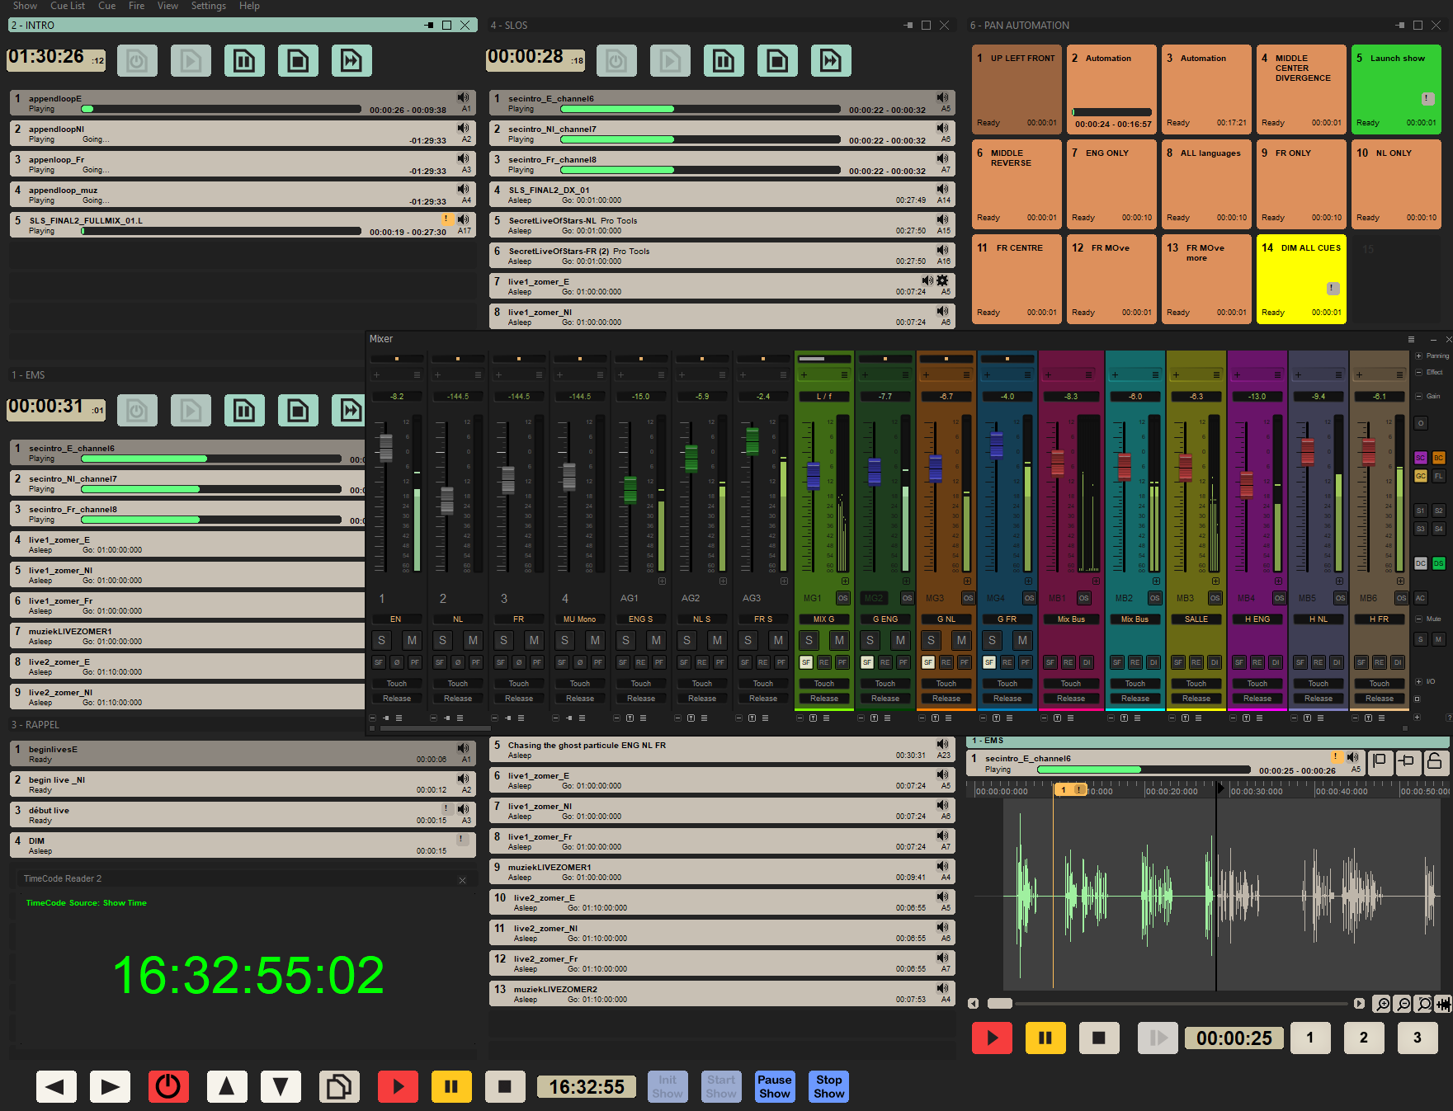 | Ovation 11 von Merging Technologies

Besuchen Sie die Sennheiser-Gruppe auf der NAB, North Hall N1428.

(Ende)

Das hochauflösende Bildmaterial zu dieser Pressemitteilung kann hier heruntergeladen werden.

Über die Sennheiser-Gruppe
Die Zukunft der Audio-Welt zu gestalten und einzigartige Klangerlebnisse für Kund*innen zu schaffen – das ist der Anspruch, der die Mitarbeitenden der Sennheiser-Gruppe weltweit eint. Das unabhängige Familienunternehmen Sennheiser, das in dritter Generation von Dr. Andreas Sennheiser und Daniel Sennheiser geführt wird, wurde 1945 gegründet und ist heute einer der führenden Hersteller im Bereich professioneller Audiotechnik.
sennheiser.com | neumann.com | merging.com

Pressekontakt
Sennheiser electronic SE & Co. KG
Jacqueline Gusmag
Communications Manager DACH
+49 (0) 5130 600 1540
jacqueline.gusmag@sennheiser.com

